[ Bài Tập ] REFACTOR VÀ THÊM COMMENT
Đoạn code mẫu:
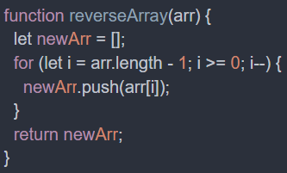
Sử dụng prompt: "Refactor hàm JavaScript sau để tối ưu hơn và thêm comment giải thích từng dòng."
